Конфигурация поиска

Для того, чтобы сконфигурировать поиск ‘нормы выработки’ и ‘расхода топлива’ внутри таблиц документа необходимо подготовить сам документ ‘fuel-document.docx’, внутри которого находятся наши таблицы, и создать соответствующий xml файл ‘searcher-config.xml’, в котором конфигурируется поиск для каждой отдельной таблицы в документе.

searcher-config.xml

Для того, чтобы сконфигурировать поиск внутри одной отдельной таблицы внутри xml файла нужно прописать тег <simple-searcher> или <composite-searcher> в зависимости от вида таблицы.

Simple searcher

1. Внутри тега <simple-searcher> конфигурируется поиск внутри таблицы, у которой есть только имя самой таблицы и одна подтаблица.
2. Внутри обязательного тега <table-name> указывается имя таблицы (без порядкового номера). Имя таблицы внутри тега должно содержать только буквы в верхнем регистре, пробелы, запятые и двоеточия. Имя таблицы внутри xml файла и внутри документа должны полностью совпадать.
3. Внутри обязательного тега <fuel-header-name> указывается имя заголовков для столбцов ‘Норма выработки’ и ‘Расход топлива’. Разрешены только следующие имена заголовков:
4. Длина гона
5. Норма внесения
6. Группа дорог
7. Внутри обязательно тега <filter-chain> определяется процесс фильтрации строк внутри подтаблицы до одной строки, которая содержит результирующие ‘Норма выработки’ и ‘Расход топлива’.
8. В первую очередь внутри тега <filter-chain> указывается от 0 до 7 тегов <filter-by-group>. Внутри тега <filter-by-group> указывается имя свойства, по которому строки подтаблицы фильтруются по группам. Допустимые имена свойств внутри тега <filter-by-group>:
9. Удельное сопротивление
10. Тип почвы
11. Глубина обработки
12. Норма высева
13. Тип удобрения
14. Класс груза
15. Группа дорог

Внутри тега <filter-by-group> разрешено указать необязательный атрибут ‘cell-index’. В качестве значения этого атрибута указывается индекс ячейки, в которой содержатся значения группы. По умолчанию ‘cell-index’ равно 0.

1. Внутри тега <filter-chain> указывается от 0 до 7 тегов <filter-by>. Внутри тега <filter-by> указывается имя свойства, по которому строки, отфильтрованные уже по указанным группам, будут промежуточно отфильтрованы до строк, к которым в дальнейшем будет применен финальный фильтр. Допустимые имена свойств внутри тега <filter-by>:
2. Трактор
3. Механизм
4. Количество корпусов
5. Способ загрузки удобрений и расстояние транспортировки
6. Ширина захвата
7. Ширина междурядий
8. Комбайн

Внутри тега <filter-by> необходимо указать обязательный атрибут ‘cell-index’. В качестве значения этого атрибута указывается индекс колонки указанного свойства.

1. Внутри тега <filter-chain> указывается тег <final-filter-by>. Внутри тега <final-filter-by> указывается имя свойства, по которому строки, отфильтрованные уже по указанным групповым и промежуточным фильтрам, будут отфильтрованы до одной строки, в которой находятся результирующие ‘Норма выработки’ и ‘Расход топлива’.

|  |  |
| --- | --- |
| Пример таблицы | Соответствующая конфигурация поиска |
| C:\Users\User\AppData\Local\Microsoft\Windows\INetCache\Content.Word\msg1619401847-36955.jpg | C:\Users\User\AppData\Local\Microsoft\Windows\INetCache\Content.Word\msg1619401847-36956.jpg |

Composite Searcher

1. Внутри тега <composite-searcher> конфигурируется поиск внутри таблицы, у которой есть имя самой таблицы и несколько подтаблиц. У каждой из подтаблиц есть свой заголовок.
2. Конфигурация поиска внутри композитных таблиц совпадает с конфигурацией поиска внутри простых таблиц, но дополнительно еще нужно указать тег <sub-table-title-template>. Внутри этого тега указывается общий шаблон для заголовков всех подтаблиц внутри нашей композитной таблицы. Имена свойств внутри шаблона указываются в фигурных скобках.

|  |  |
| --- | --- |
| Пример таблицы | Соответствующая конфигурация поиска |
| C:\Users\User\AppData\Local\Microsoft\Windows\INetCache\Content.Word\Screenshot_1.png | C:\Users\User\AppData\Local\Microsoft\Windows\INetCache\Content.Word\8d1688ab-c8c3-4ae9-88e9-e2c6081f2df5.jpg |

fuel-document.docx

1. Все таблицы внутри документа должны соответствовать одному из следующих видов:

1. Простая таблица

У таких таблиц есть только имя самой таблицы и одна подтаблица, внутри которой будет происходить поиск.

1. Составная таблица

У таких таблиц есть имя самой таблицы и несколько подтаблиц, внутри которых происходит поиск. У каждой подтаблицы есть собственный заголовок. Все заголовки подтаблиц внутри отдельной таблицы должны соответствовать одному шаблону.

2. Имена таблиц должны соответствовать следующему шаблону: {n}.{spaces}{table-name}, где n-порядковый номер таблицы, spaces – один или больше пробельных символов, table-name – имя таблицы. Имя таблицы может содержать только буквы в верхнем регистре, пробельные символы, двоеточия и запятые.

3. Все подтаблицы внутри документа должны соответствовать следующему виду:

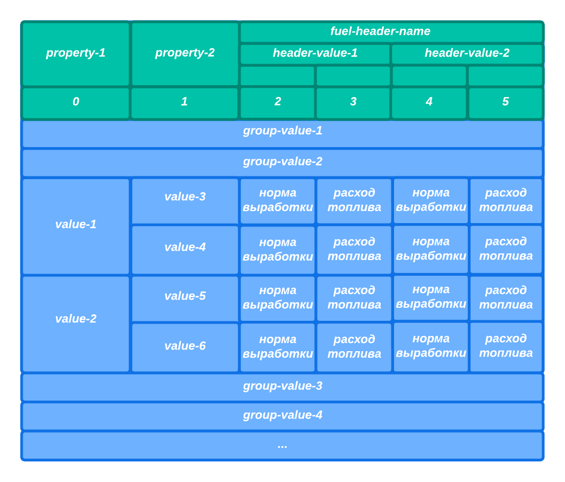

Также необходимо, чтобы ‘верхушка’ подтаблицы состояла из 4-х строк и заголовки результирующих значений находились во второй строке. На следующей картинке приведен пример ‘верхушки’ подтаблицы. Заголовки результирующих значений в приведенном случае – это header-value-1 и header-value-2). В ‘верхушку’ могут вноситься произвольные изменения, но при этом необходимо, чтобы соблюдались ранее приведенные требования.

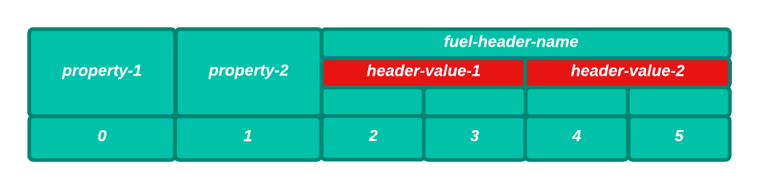

Значения групп

Значения групп изображены следующем рисунке как group-1-value-1, group-2-value-1, group-1-value-1 и group-2-value-2.

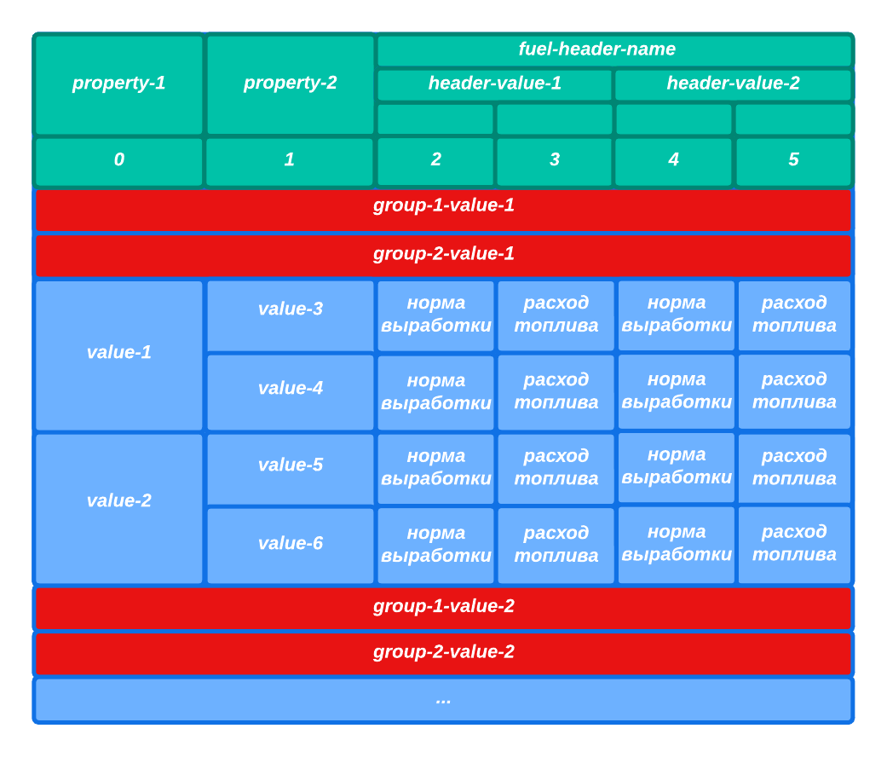

Важно, чтобы каждый раз соблюдался порядок групп. Например, на приведенной выше картинке, значения групп расположены в верном порядке: каждый раз сначала указывается значение группы ‘group-1’ и затем каждый раз указывается значение группы ‘group-2’. Но было бы неверно первый раз указать сначала значение группы ‘group-1’ и затем значение группы ‘group-2’, а второй раз указать сначала значение группы ‘group-2’ и затем значение группы ‘group-1’ как продемонстрированно на следующей картинке:

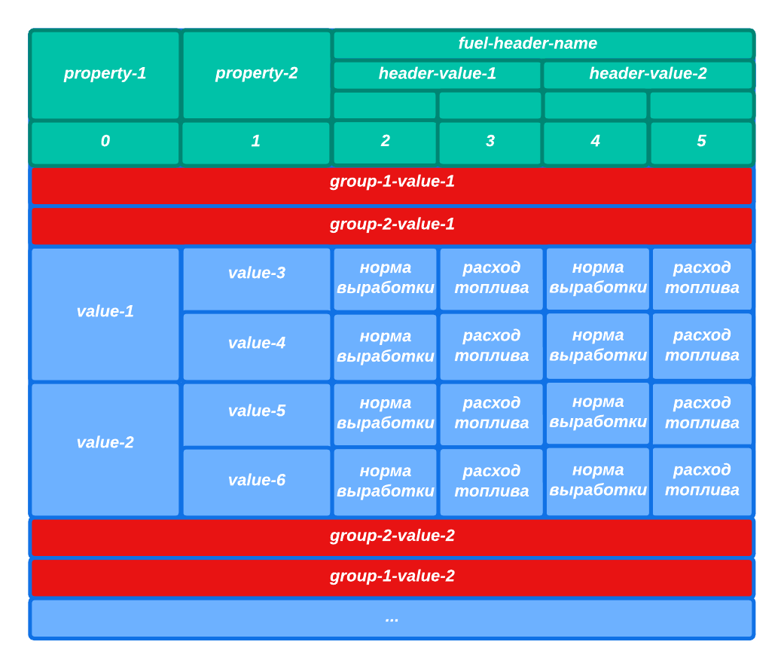

В следующей таблице представлены допустимые имена групп и шаблоны их значений.

|  |  |
| --- | --- |
| Имя группы | Шаблоны значений |
| Класс груза | ***Грузы X класса***, где X **∈** {I, II, III, IV} |
| Тип удобрения | ***X удобрения***, где X **∈** {Гранулированные, Кристаллические, Пылевидные} |
| Глубина обработки | ***Глубина обработки X1…X2 см***, где X1 и X2 – целые числа |
| Группа дорог | ***X группа дорог,*** где X1 и X2 - **∈** {Первая, Вторая, Третья} |
| Тип почвы | ***X почвы***, где X **∈ {**Минеральные, Торфяные, Легкие, Средние, Тяжелые**}** |
| Норма высева | 1. ***Норма высева X кг/га***, где X – целое число 2. ***Норма высева семян X кг/га***, где X – целое число 3. ***Норма высева X1-X2 кг/га***, где X1 и X2 – целые числа 4. ***Норма высева семян X1-X2 кг/га***, где X1 и X2 – целые числа |
| Удельное сопротивление | 1. ***Удельное сопротивление X1…X2 кПа***, где X1 и X2 – целые числа 2. ***Удельное сопротивление плуга X1…X2 кПа***, где X1 и X2 – целые числа |

Значения заголовков результирующих значений

На следующей картинке значения заголовков результирующих значений обозначены как header-value-1 и header-value-2.

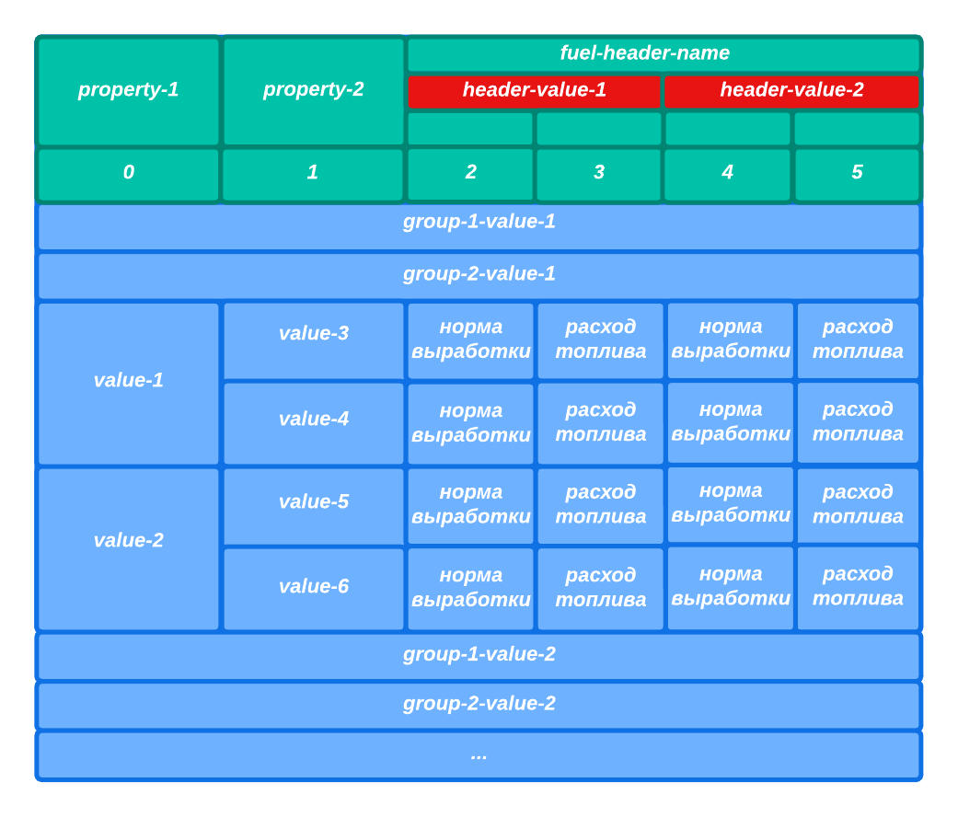

***Таблица допустимых значений для заголовков результирующих значений***

|  |  |
| --- | --- |
| ***Имя свойства*** | ***Допустимые значения*** |
| Длина гона | 1. Менее 150 2. 150-200 3. 201-300 4. 301-400 5. 401-600 6. 601-1000 7. Более 1000 |
| Норма внесения | 1. Менее 30 2. 30-50 3. Более 50 |
| Группа дорог | 1. I 2. II 3. III |